Beállítások: Szállítólevél
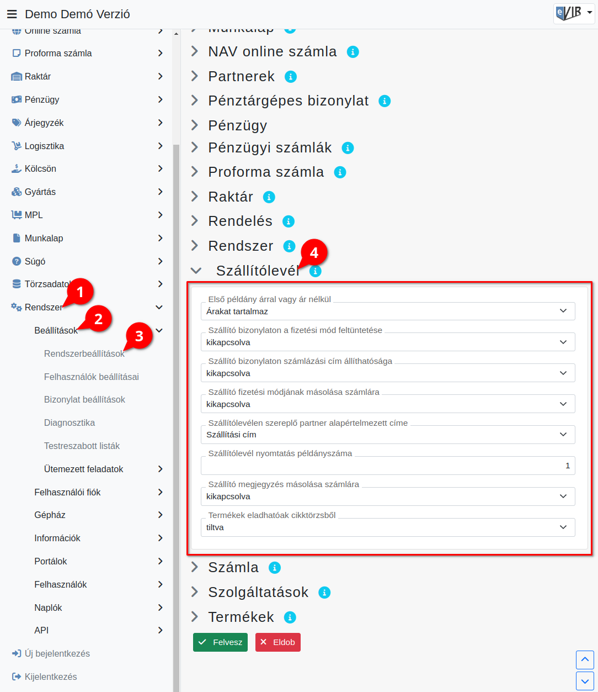
- A Rendszer,
- Beállítások,
- Rendszerbeállítások menüpont alatt,
- a Szállítólevél fülre kattintva az eVIR rendszer szállítólevél kezeléssel kapcsolatos beállításait lehet elvégezni.

Mezők
- Első példány árral vagy ár nélkül
A szállítólevél létrehozásánál alapértelmezetten árakat tartalmazó vagy nem tartalmazó példány jöjjön létre. A további másolatok nyomtatására nincs hatással ez a beállítás.
- Szállító bizonylaton a fizetési mód feltüntetése
A szállítólevél létrehozásakor a fizetési mód legördülőmező megjelenítése a paraméterek között.
  - bekapcsolva
  - kikapcsolva
- Szállító bizonylaton számlázási cím állíthatósága
A szállítólevél létrehozásakor számlázási cím mező megjelenítése a paraméterek között.
  - bekapcsolva
  - kikapcsolva
- Szállító fizetési módjának másolása számlára
A szállítólevélen beállított fizetési módot tovább viszi a szállítólevél alapján kiállított számlára.
  - bekapcsolva
  - kikapcsolva
- Szállítólevélen szereplő partner alapértelmezett címe
Kiválasztható, hogy szállítólevél készítéskor melyik legyen az alapértelmezett szállítási cím.
A partnerhez megadható címek típusai
- Szállítólevél nyomtatás példányszáma
Alapértelmezetten hány példányban készüljön el a szállítólevél.
- Szállító megjegyzés másolása számlára
Ha a számla szállítólevél alapján készül, akkor a szállítólevélen szereplő tétel megjegyzések is átkerüljenek a számlára.
- Termékek eladhatóak cikktörzsből
A szállítólevélre csak raktárkészleten levő termékek kerülhetnek, vagy lehetőség legyen cikktörzsből (katalógusból) való termék felhasználásra is.
Kapcsolódó oldalak:
- Rendszer szintű beállítások
- Szállítólevél
- Tömeges szállítólevél generálás
- Számla

